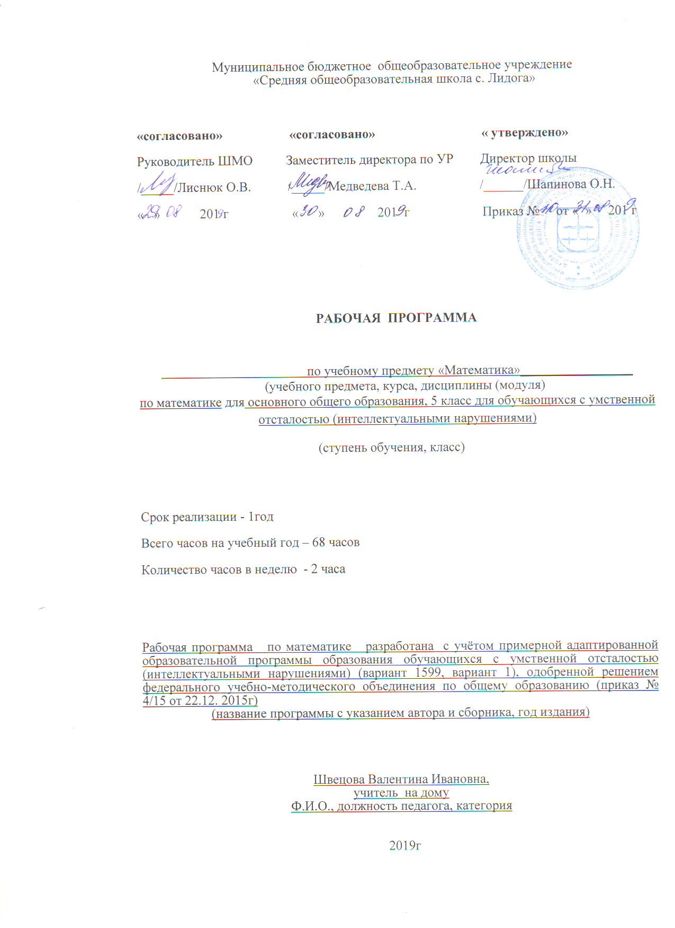 Содержание
Нумерация. Чтение и запись чисел от 0 до 1000. Классы и разряды. Представление многозначных чисел в виде суммы разрядных слагаемых.
Сравнение и упорядочение многозначных чисел.
Единицы измерения и их соотношения. Величины (стоимость, длина, масса, время, ) . Единицы измерения стоимости: копейка (1 к.), рубль (1 р.). Единицы измерения длины: километр (1 км). Единицы измерения массы: грамм (1 г), тонна (1 т). Единицы измерения времени: год (1 год), Соотношения между единицами измерения однородных величин. Сравнение и упорядочение однородных величин.
Преобразования чисел, полученных при измерении стоимости, длины, массы.
Арифметические действия. Названия компонентов арифметических действий.
Все виды устных вычислений с целыми числами в пределах 1000.
Алгоритмы письменного сложения, вычитания в пределах 1000, умножения и деления многозначных чисел. Сложение и вычитание чисел в пределах 100 с переходом через разряд.
Нахождение неизвестного компонента сложения и вычитания.
Сложение и вычитание чисел, полученных при измерении одной, двумя мерами, без преобразования и с преобразованием в пределах 100 000.
Дроби. Доля величины (половина, треть, четверть, десятая, сотая). Получение долей. Сравнение долей.
Образование, запись и чтение обыкновенных дробей. Числитель и знаменатель дроби. Правильные и неправильные дроби. Сравнение дробей с одинаковыми числителями, с одинаковыми знаменателями.
Арифметические задачи. Простые и составные (в 2-3 арифметических действия) задачи. Задачи на нахождение неизвестного слагаемого, уменьшаемого, вычитаемого, на разностное и кратное сравнение.
Геометрический материал. Распознавание и изображение геометрических фигур: треугольник, прямоугольник, квадрат. Использование чертежных документов для выполнения построений.
Периметр. Вычисление периметра треугольника, прямоугольника, квадрата.

Учебно-тематический план
№  п/п | Наименование разделов и тем | Всего часов | В том числе на:
 |  |  | контроль-ные работы | самостоятельные работы
1 | Нумерация. | 4 | 4
2 | Единицы измерения и их соотношения. | 5
3 | Арифметические действия. | 36 |  | 6
4 | Дроби. | 5 |  | 1
5 | Арифметические задачи | 13
6 | Геометрический материал. | 4
 | Резерв | 1
 | Итого | 68 |  | 7

Календарно – тематическое планирование

№ урока | Тема урока | Кол-во часов | Дата
1-3 | Сложение и вычитание чисел в пределах 100 с переходом через разряд. | 3
4 | Названия компонентов сложения.  Нахождение неизвестного компонента сложения. | 1
5-6 | Названия компонентов вычитания. Нахождение неизвестного компонента вычитания. | 2
7-9 | Простые задачи. Задачи на нахождение неизвестного слагаемого, уменьшаемого, вычитаемого. | 3
10 | Алгоритмы письменного сложения, вычитания чисел в пределах 100. | 1
11 | Контрольная работа № 1. | 1
12 | Чтение и запись чисел от 0 до 1 000. Сравнение и упорядочение многозначных чисел. | 1
13 | Представление многозначных чисел в виде суммы разрядных слагаемых. | 1
14 | Классы и разряды. | 1
15 | Чтение и запись чисел от 0 до 1 000. Сравнение и упорядочение многозначных чисел. | 1
16-17 | Величины длины. Единицы измерения длины: километр. Соотношения между единицами измерения длины. Сравнение и упорядочение величин.  Преобразования чисел, полученных при измерении длины. | 2
18 | Величины стоимости. Единицы измерения стоимости: копейка (1 к.), рубль (1 р.). Соотношения между единицами измерения стоимости. Сравнение и упорядочение величин. Преобразования чисел, полученных при измерении стоимости. | 1
19 | Величины массы. Единицы измерения массы: грамм, тонна . Соотношения между единицами измерения массы. Сравнение и упорядочение величин. Преобразования чисел, полученных при измерении массы. | 1
20-21 | Сложение и вычитание чисел, полученных при измерении одной, двумя мерами, без преобразования и с преобразованием в пределах 1000. | 2
22-23 | Алгоритмы письменного сложения, вычитания в пределах 1000. | 2
24-26 | Составные (в 2-3 арифметических действия) задачи. | 3
27 | Алгоритмы письменного сложения, вычитания в пределах 1000. | 1
28 | Контрольная работа № 2. | 1
29 | Распознавание и изображение геометрических фигур: прямоугольник, квадрат. Использование чертежных документов для выполнения построений. | 1
30 | Распознавание и изображение геометрических фигур: треугольник. Использование чертежных инструментов для выполнения построений. | 1
31 | Периметр. Вычисление периметра треугольника | 1
32 | Вычисление периметра прямоугольника, квадрата. | 1
33-34 | Задачи на разностное сравнение. | 2
35-36 | Задачи на кратное сравнение. | 2
37-38 | Алгоритмы письменного сложения, вычитания в пределах 1000. Самостоятельная работа. | 2
39-40 | Алгоритмы письменного вычитания в пределах 1000. Самостоятельная работа. | 2
41 | Контрольная работа № 3. | 1
42 | Доля величины (половина, треть, четверть, десятая, сотая, тысячная). Получение долей. Сравнение долей. | 1
43-44 | Обыкновенные дроби, числитель, знаменатель дроби. | 2
45 | Сравнение дробей с одинаковыми числителями , с одинаковыми знаменателями. | 1
46 | Правильные, неправильные дроби. Самостоятельная работа. | 1
47 | Устные вычисления (умножение) с целыми числами в пределах 1000. | 1
48-49 | Устные вычисления (деление) с целыми числами в пределах 1000.Самостоятельная работа. | 2
50-51 | Сложение и вычитание чисел, полученных при измерении одной, двумя мерами, без преобразования и с преобразованием в пределах 1000. | 2
52 | Величины времени. Единицы измерения времени: год (1 год). Соотношения между единицами измерения величин. Сравнение и упорядочение величин времени. | 1
53-54 | Устные вычисления (умножение) с целыми числами в пределах 1000.Самостоятельная работа. | 2
55-56 | Устные вычисления (деление) с целыми числами в пределах 1000.Самостоятельная работа. | 2
57-59 | Алгоритм письменного умножения многозначных чисел. | 3
60-64 | Алгоритмы письменного деления многозначных чисел. Самостоятельная работа. | 5
65 | Итоговая контрольная работа. | 1
66-67 | Составные задачи. | 2
68 | Резерв. | 1

Предметные результаты
знание числового ряда чисел в пределах 1000; чтение, запись и сравнение целых чисел в пределах 1000 ;
письменное выполнение арифметических действий с числами в пределах 1000 (сложение, вычитание, умножение и деление на однозначное число) с использованием таблиц умножения, алгоритмов письменных арифметических действий;
знание обыкновенных ; их получение, запись, чтение;
знание названий, обозначения, соотношения крупных и мелких единиц измерения стоимости, длины, массы, времени;
решение простых арифметических задач и составных задач в 2 действия (с помощью учителя);
распознавание, различение и называние геометрических фигур , знание свойств элементов многоугольников (треугольник);

